**Информационная справка о ДОУ**.

*Адрес:* 182112 Псковская область, город Великие Луки, ул. Ставского, д. 19, корпус 2.

*Телефон:* (81153) 7-18-96, факс (81153) 7-19-89.

*Электронный адрес:* [VLds01@eduvluki.ru](mailto:VLds01@eduvluki.ru)

*Сайт ДОО:* <http://eduvluki.ru/detsad/?1>

***Заведующая дошкольным учреждением*** – Семёнова Екатерина Александровна. На педагогической работе 9 лет, имеет первую квалификационную категорию.

***Учредители МБДОУ***

Администрация города Великие Луки Псковской области

***Учредительные документы:***

Устав (новая редакция) 29.05.2007 года, № 1202/ Р, г. Великие Луки, Администрация, внесение изменений в Уставе № 1600–Р от 11.08.2010г.

- Регистрационное свидетельство о государственной аккредитации:

- приказ № 1371 от 12.04. 2010г., действительна до 12.04.2015г.

- Лицензия: Серия 60Л01 № 0000293

*Приоритетное направление в образовательной деятельности:*

Художественно-эстетическое воспитание средствами народной педагогики

*Содержательный компонент образовательной деятельности:*

Музейная педагогика, экспериментально-опытническая деятельность

*Инновационно-экспериментальная деятельность:*

Городской эксперимент «Игровые обучающие ситуации – нетрадиционная форма речевой работы с дошкольниками (2012 – 2017 гг.)

Муниципальное бюджетное дошкольное образовательное учреждение «Детский сад № 1 комбинированного вида» расположено в здании, построенном по типовому проекту, и находится в Заречном микрорайоне города Великие Луки.

Дошкольная образовательная организация открыта 01.06. 1980 года. В 2015 году наш детский сад отметит свое 35-летие.

Функционируют 11 групп.

**Основные задачи дошкольного образовательного учреждения:**

-охрана жизни и укрепление физического и психического здоровья воспитанников;

-обеспечение познавательно-речевого, социально-личностного, художественно-эстетического и физического развития детей;

-воспитание с учетом возрастных категорий детей гражданственности, уважения к правам и свободам человека, любви к окружающей природе, Родине, семье;

-взаимодействие с семьями воспитанников для обеспечения полноценного развития детей;

- оказание консультативной и методической помощи родителям (законным представителям) по вопросам воспитания и развития детей;

**Программа «Ладушки» И.М. Каплуновой, И.А. Новосокольцевой**

***Наши программы:***

**Программа «Основы безопасности жизнедеятельности детей дошкольного возраста» Н. Авдеевой, О. Князевой, Ф. Стеркиной**

**Программа «Юный эколог» С.Н. Николаевой**

**Программа «Цветные**

**ладошки», И.А. Лыковой**

**Примерная программа воспитания и обучения детей с ОНР в соответствии с ФГОС. Т.В. Чиркина, Т.Б. Филичевой; система коррекционной работы в логопедической группе для детей с ОНР, Н. Нищевой**

**Программа «Наш дом –**

**природа» Н.А. Рыжовой**

Примерная основная программа под редакцией

М.А. Васильевой с учетом ФГОС

**Материально - техническая оснащенность**

Развитие материальной базы тесно связано с бюджетным финансированием.

 Здание детского сада типовое, техническое состояние удовлетворительное. В ДОУ имеется музыкальный и спортивный залы, медицинский кабинет (состоящий из приемной, изолятора, физиокабинета и процедурного кабинета), методический кабинет, мини-музей русского быта, кабинет заведующей, кабинет учителей-логопедов, кабинет секретаря, кабинет заместителя заведующей по АХР, прачечная, пищеблок, служебные помещения. Учреждение рассчитано на 12 групп. В настоящее время функционирует 11 групп. В группах ДОУ созданы условия для самостоятельной активной и целенаправленной деятельности детей. В учреждении созданы безопасные условия для организации жизнедеятельности, успешно реализуется план мероприятий по предупреждению дорожно-транспортного травматизма и план мероприятий по правилам пожарной безопасности.

Учреждение оснащено кнопкой экстренного вызова, автоматической системой пожарной сигнализацией, домофоном, средствами пожаротушения.

По рекомендациям Госпожнадзора двери эвакуационных выходов оборудованы легко открывающимися запорами и дверными доводчиками , на лестничных маршах и в коридорах обозначены пути эвакуации.   
В ночное время здание детского сада охраняется сторожами.

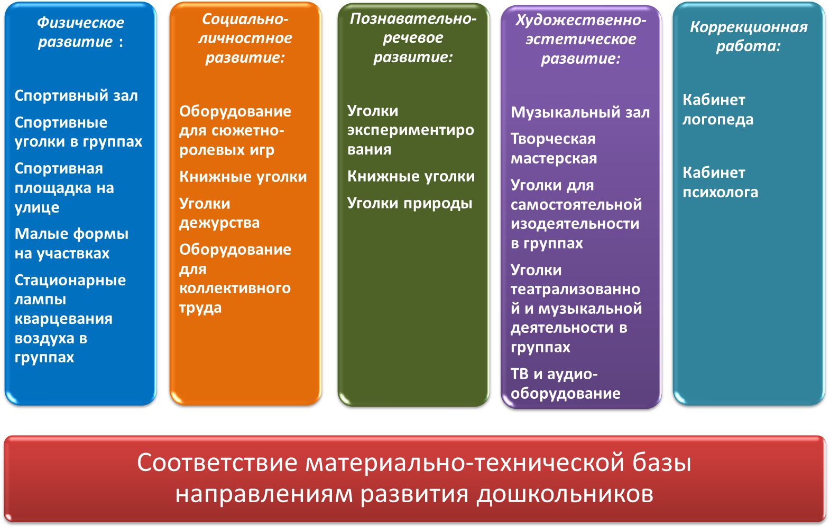

Для обеспечения безопасности воспитанников и работников детского сада осуществляются следующие мероприятия:

- проведение регулярных инструктажей «Правила противопожарной безопасности», «Охрана жизни и здоровья детей», «Охрана труда на рабочем месте»; ведение соответствующих журналов инструктажа;

- проведение учебных тренировок по эвакуации воспитанников и работников детского сада (2 раза в год);

- оформление приказов по всем организованным выходам и выездам воспитанников за пределы детского сада; внесение соответствующих отметок в журнал регистрации;

- осуществление регулярных аттестационных проверок всех помещений детского сада Госпожнадзором.

Таким образом, в детском саду созданы безопасные условия для осуществления воспитательно-образовательного процесса. Система безопасности контролируется органами государственного и общественного управления.

У каждой возрастной группы имеется прогулочная площадка. На территории имеется спортивная площадка  с необходимым оборудованием для организации физкультурных занятий на улице.

Территория учреждения озеленена на 60% деревьями и кустарниками, разбиты цветники, мини-огород, а так же находится в разработке экологическая тропа.

В настоящее время в ДОУ имеется три компьютера с выходом в Интернет - и электронной почтой, два принтера (один из которых цветной), 1 МФУ, нетбук, ксерокс, что обеспечивает формирование и хранение различной информации, а также связь с Управлением образования и другими образовательными учреждениями.

Так же в дошкольном учреждении имеются: цифровой фотоаппарат, 3 музыкальных центра, синтезатор, мультимедийный проектор, факс, сканер, домашний кинотеатр. В музыкальном зале и группах № 4, 6, 8, 9, 11 и 12 есть телевизоры и DVD-проигрыватели. В группе № 8, 5, 6, 2, 4, 1, 7 есть CD-проигрыватели.

Помещения МБДОУ оснащены необходимым оборудованием и инвентарем. Мебель подобрана по ростовым показателям и расположена в соответствии с требованиями Роспотребнадзора. Расстановка мебели, игрового и дидактического материала в групповых помещениях соответствует принципам развивающего обучения, индивидуального подхода, дифференцированного воспитания.

В группах имеется необходимое количество игрового и дидактического материала, необходимого для осуществления педагогического процесса. Предметно-развивающая среда в дошкольном учреждении соответствует современным требованиям к ее организации. Библиотечный фонд постоянно пополняется новой методической литературой, детской художественной литературой.

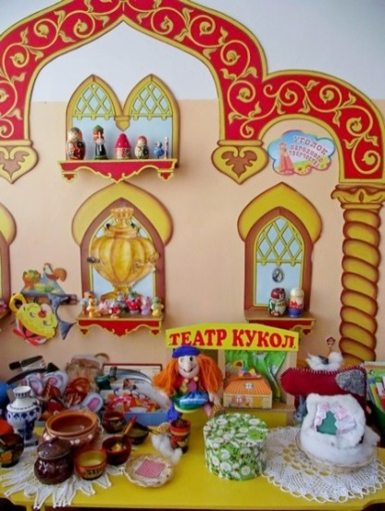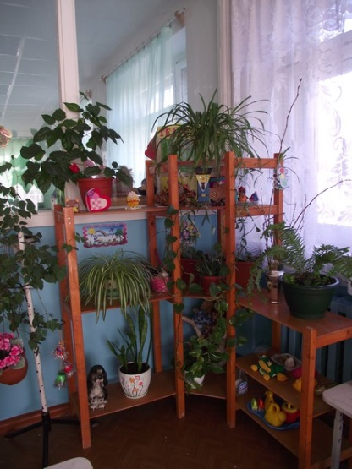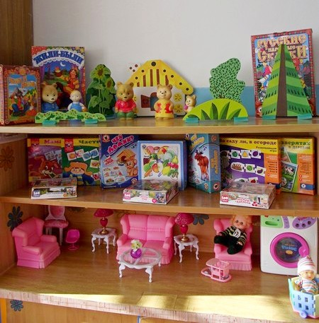

В группах оформлены центры (уголки) развития, оснащенные необходимыми материалами и оборудованием для:

- игровой деятельности;

- продуктивной деятельности;

- познавательно-исследовательской деятельности;

- двигательной активности дошкольников, в т.ч.

• Речевой уголок;

• Математический уголок;

• Книжный уголок;

• Музыкальный уголок;

• Спортивный уголок;

• Центр строительных игр;

• Центр сюжетно-ролевых игр;

• Кукольный уголок;

• Уголок уединения;

• Уголок природы;

• Уголок познавательно-исследовательской деятельности;

• Уголок художественно-продуктивной деятельности (ИЗО);

• Уголок ряженья или театральный уголок.

Ведется постоянная работа над обогащением предметно-развивающей среды посредством:

- оборудования кабинетов, групповых помещений современными ТСО;

- наполнения уголков в группах;

-пополнение кабинетов узких специалистов современным дидактическим многофункциональным материалом.

В течение учебного года проходили смотры-конкурсы уголков в каждой возрастной группе.

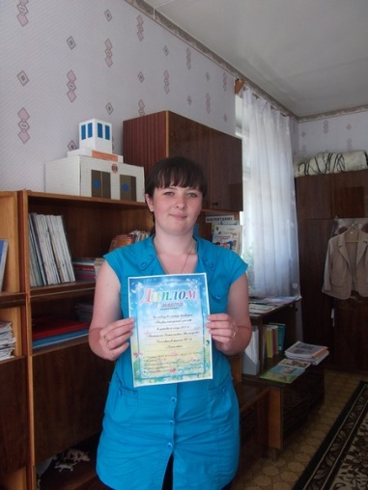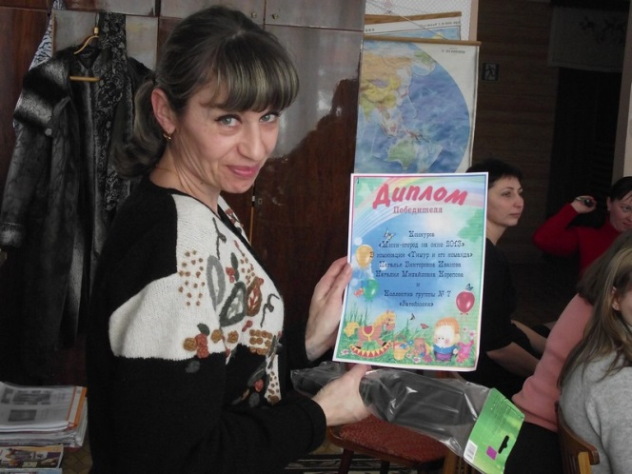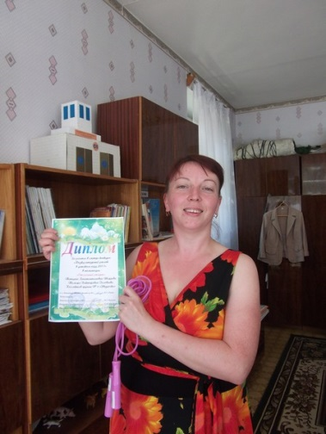

**Профилактика дорожно-транспортного травматизма.**

С воспитанниками проводится воспитательно-образовательная работа по профилактике дорожно-транспортного травматизма и изучению основ безопасной жизнедеятельности:

- целевые прогулки по микрорайону;

- встречи с сотрудниками ГИБДД;

- подвижные, дидактические, сюжетно-ролевые игры на закрепление полученных знаний;

-чтение тематических художественных произведений.

В методическом кабинете имеется раздел «Правила дорожного движения», в котором имеются наглядные пособия, методическая и художественная литература, разработки праздников, экскурсий, бесед, игр и т.д.; описание разнообразной работы с родителями и т.д.). В группах оформлены уголки безопасности дорожного движения, для детей приобретены индивидуальные средства защиты на дороге – фликеры.

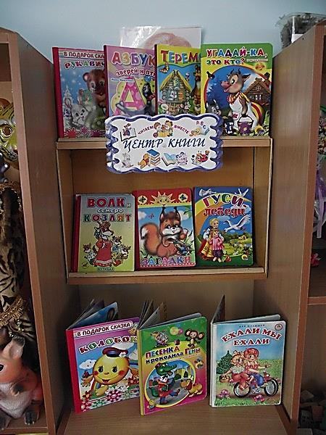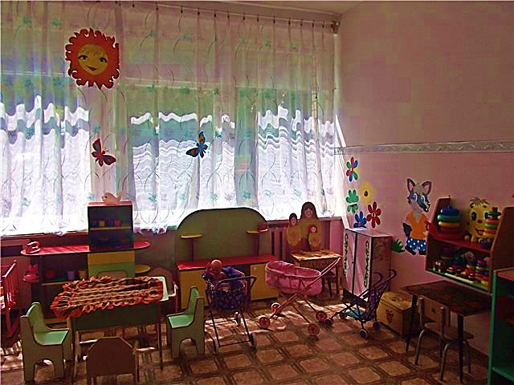

Административно – хозяйственная деятельность направлена на обеспечение стабильного функционирования всех систем, сопровождающих образовательные, воспитательные, физкультурно-оздоровительные, социально – бытовые процессы.

В учреждении созданы безопасные условия для организации жизнедеятельности, успешно реализуется план мероприятий по предупреждению дорожно-транспортного травматизма и план мероприятий по защите воспитанников в чрезвычайных ситуациях.

В этом учебном году предметно-развивающая среда пополнялась в соответствии с реализуемыми тематическими проектами, настольно-печатными играми, оборудованием для организации сюжетно-ролевых игр, наглядными пособиями для освоения образовательных областей «Познание», «Социализация», «Речевое развитие».

**Состав воспитанников**

|  |  |  |
| --- | --- | --- |
| Возрастная группа | № группы | Количество воспитанников |
| Группы раннего возраста | Группа № 1 «Цветочки»  1-я младшая | 24 |
| Группа № 2 «Неваляшки»  1-я младшая | 25 |
| Группы младшего возраста | Группа № 7 «Затейники»  2-я младшая | 25 |
| Группа № 10 «Лучики»  2-я младшая | 23 |
| Группа № 11 «Гномики»  2-я младшая | 23 |
| Группы среднего возраста | Группа № 9 «Пчёлки»  Средняя группа | 25 |
| Группы старшего возраста | Группа № 6 «Звёздочки» | 25 |
| Группа № 8 «Смешарики»  Логопедическая группа | 26 |
| Группа № 12 «Капельки» | 23 |
|  | Группа № 4 «Колокольчики» | 23 |
| Группа № 5 «Сказка»  Логопедическая группа | 23 |

**Медицинское обслуживание детей в ДОУ**

В учреждении имеется медицинский блок, который укомплектован необходимым медицинским оборудованием для оказания первой доврачебной помощи, организации профилактических оздоровительных мероприятий. Деятельность по сохранению и укреплению здоровья воспитанников осуществляется в ДОУ медицинской сестрой. Она организует оздоровительно-профилактическую деятельность, проводит медицинский контроль за санитарно-гигиеническим состоянием помещений и организацией физкультурно-оздоровительной работы, ведет журнал учета здоровья детей, анализируя заболеваемость и ее причины, формирует и пополняет информационный банк данных о состоянии здоровья детей в учреждении.

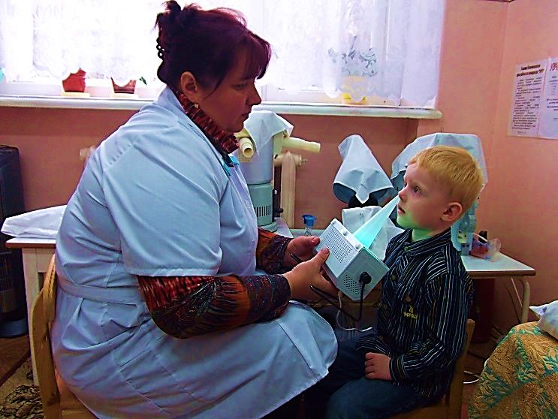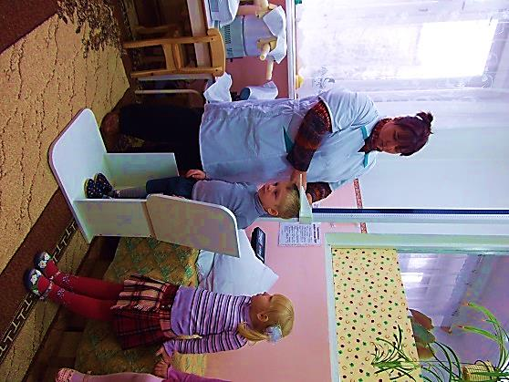

Физиокабинет, оснащен медицинским оборудованием (аппараты УВЧ, ОКУФ «Солнышко», «Ромашка», ультрозвуковые ингаляторы «Необулайзер», «Бореал», лампы «Соллюкс», паровой ингалятор, кварцевые облучатели с ионизацией воздуха)

Ежегодно специалистами городской детской поликлиники проводится углублённый медицинский осмотр воспитанников ДОУ.

**Состояние здоровья воспитанников**

В дошкольном учреждении проводилась работа по улучшению здоровья детей и совершенствованию физических качеств детей с учетом их индивидуальных особенностей.

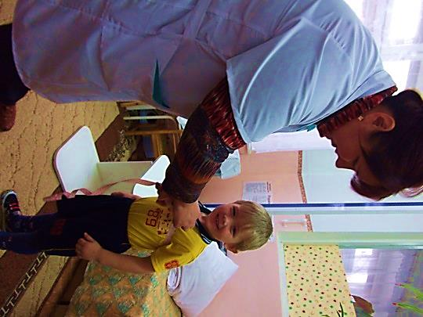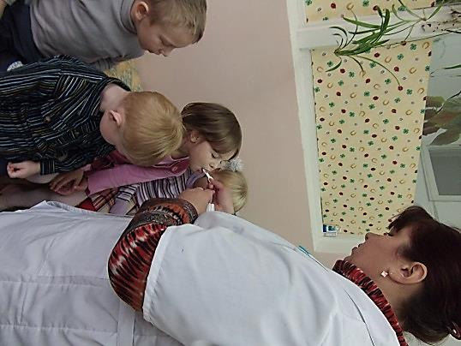

Оздоровительная работа осуществлялась по следующим направлениям: соблюдение режима дня, учет гигиенических требований, утренняя гимнастика на воздухе (кроме зимнего периода), отработка двигательного режима в группах и на прогулке, сквозное проветривание, гимнастика пробуждения, воздушные и водные процедуры, дни здоровья.

***Анализ заболеваемости за 2013 год***

|  |  |  |  |  |
| --- | --- | --- | --- | --- |
|  | Кол-во по плану | На начало года | На конец года | Средний списочный |
| Ясли | 60 | 44 | 45 | 47 |
| Сад | 160 | 207 | 209 | 206 |
| Комбинат | 220 | 251 | 254 | 253 |

Полная площадь – 1096 м²

На 1 ребенка ≈ 4,5 м²

***Пропущено 1 ребенком***

|  |  |  |  |  |
| --- | --- | --- | --- | --- |
|  | Всего | По болезни | Прочее | Среднесписочный |
| Ясли | 52,7 | 21,8 | 30,9 | 47 |
| Сад | 36,0 | 8,5 | 27,5 | 206 |
| комбинат | 35,1 | 10,9 | 24,2 | 253 |

***Посещаемость в %***

Всего – 83,4

Ясли – 84,5

Сад – 83,7

|  |  |  |  |
| --- | --- | --- | --- |
| Нозология | Ясли | Сад | Комбинат |
| ОРВИ | 105 | 171 | 276 |
| Ветряная оспа |  | 30 | 30 |
| Гастроэнтерит | 2 | 3 | 5 |
| Грипп |  | 1 | 1 |
| Скарлатина |  | 1 | 1 |
| Пневмония | 2 | 2 | 4 |
| Лакунарная ангина |  | 1 | 1 |
| Острый отит |  | 3 | 3 |
| ФРЖ | 1 | 6 | 7 |
| Конъюнктивит |  | 5 | 5 |
| Аллергический дерматит |  | 1 | 1 |
| Тонзиллит |  | 1 | 1 |

|  |  |  |  |  |  |  |
| --- | --- | --- | --- | --- | --- | --- |
| Возраст | Группа здоровья | | | Всего | Не болело | Индекс здоровья |
| **I** | **II** | **III** |
| 1 год | - | - | - | - | - | - |
| 2 года | 2 | 23 | - | 25 | 5 | - |
| 3 года | 5 | 15 | - | 20 | 3 | - |
| Ясли | 7 | 38 | - | 45 | 8 | 17,0 |
| 4 года | 15 | 87 | - | 102 | 6 | - |
| 5лет | 16 | 44 | - | 60 | 10 | - |
| 6 лет | 29 | 18 | - | 47 | 9 | - |
| 7 лет | - | - | - | - | - | - |
| Сад | 60 | 149 | - | 209 | 25 | 12,1 |
| Комбинат | **67** | **187** | **-** | **254** | **33** | **13,0** |

|  |  |  |  |
| --- | --- | --- | --- |
| Состояло на учете на начало года | Поступило | Выбыло | Состоит |
| 251 | 75 | 72 | 254 |

|  |  |
| --- | --- |
| **возраст детей** | **кол-во человек** |
| с 1 до 2 | 25 |
| с 2 до 3 | 20 |
| с 3 до 7 | 209 |

|  |  |  |  |  |  |  |  |
| --- | --- | --- | --- | --- | --- | --- | --- |
|  | Проведено д/дней | Пропуски всего | % всего | Пропуски по болезни % | | Пропуски по прочим причинам % | |
| Ясли | 7917 | 1454 | 15,5 | 1010 | 10,8 | 444 | 4,7 |
| Сад | 38168 | 7441 | 16,3 | 1757 | 3,8 | 5684 | 12,5 |
| Комбинат | 46103 | 8895 | 16,3 | 2767 | 5,0 | 6128 | 11,6 |

Пропущено 1 ребенком:

|  |  |  |  |  |
| --- | --- | --- | --- | --- |
|  | Всего | По болезни | Прочее | Среднеспис. |
| Ясли | 52,7 | 21,8 | 30,9 | 47 |
| Сад | 36,0 | 8,5 | 27,5 | 206 |
| Комбинат | 35,1 | 10,9 | 24,2 | 253 |

Ежедневные оздоровительные мероприятия, проводимые в группах:

- Витаминотерапия;

- Полоскание ротовой полости после еды;

- Бодрящая гимнастика;

- Офтальмогимнастика;

- Ходьба босиком по ребристым дорожкам, «дорожкам здоровья»;

- Фитотерапия;

- Дыхательная гимнастика;

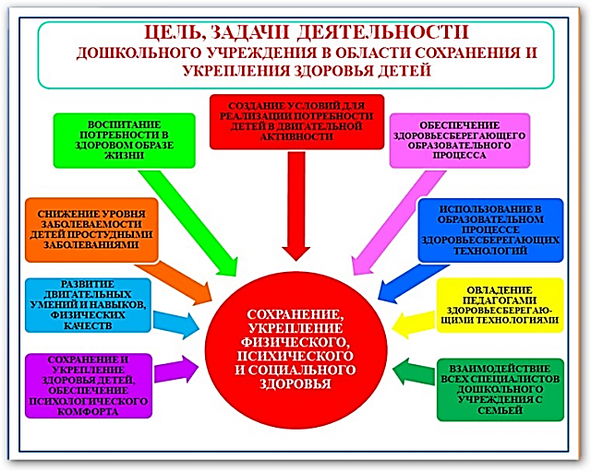

|  |  |  |
| --- | --- | --- |
| *Мероприятия, проводившиеся в оздоровительных*  *группах за оздоровительный период* | | |
| 1. | Орошение зева и носа отваром трав | |
| 2. | Глюконат кальция | |
| 3. | Фитотерапия | |
| 4. | Чесночно – луковые закуски | |
| 5. | Оксалиновая мазь | |
| 6. | Витаминизация | |
| 7. | Ароматерапия с пихтовым маслом | |
| 8. | По назначению врача – | УВЧ горла и носа |
| 9. | Ингаляции с «Лазолваном» |
| 10. | Приобретены индивидуальные коврики под ноги с эффектом точечного массажа стоп | |
| 11. | Кислородные коктейли | |

|  |  |
| --- | --- |
| *Санитарно–просветительская работа* | |
| 1. | Выпущено 2 санбюллетеня: «Закаливание», «Пищевая аллергия» |
| 2. | Оказана помощь воспитателям в оформлении уголков здоровья на тему «Инфекции, от которых спасают прививки» |
| *Проведено консультаций с сотрудниками на тему:* | |
| 1. | Профилактика чесотки |
| 2. | Профилактика кишечных заболеваний |
| 3. | Профилактика гриппа |
| 4. | Профилактика гепатита В |
| 5. | Профилактика микоза |
| 6 | Профилактика кори |
| *Проведено консультаций с родителями* | |
| 1. | Профилактика острых кишечных заболеваний |
| 2 | Профилактика микоза |
| 3. | Профилактика чесотки |
| 4. | Профилактика гриппа |
| 5. | Профилактика ветряной оспы |
| 6. | Профилактика клещевого энцефалита |
| 7. | Профилактика туберкулеза |
| 8. | Профилактика скарлатины |
| 9. | Профилактика гепатита |
| 10. | Профилактика детского травматизма |
| 11. | Профилактика гельминтов |
| 12. | Профилактика респираторных инфекций |
| 13. | Питание дошкольника |
| 14 | Профилактика кори |

**Организация питания**

Примерное десятидневное меню составлено исходя из натуральных норм для детей от 1,5до 3 лет и от 3 до 7 лет, с 12 часовым пребыванием в ДОУ, рекомендуемых Санитарно-эпидемиологическими правилами и нормативами СанПиН 2.4.1.3049-13. В ДОУ разработана система контроля качества и организации питания. Организация питания в детском саду сочетается с правильным питанием ребенка в семье. С этой целью педагоги информируют родителей о продуктах и блюдах, которые ребенок получает в течение дня в детском саду, вывешивая ежедневное меню детей.

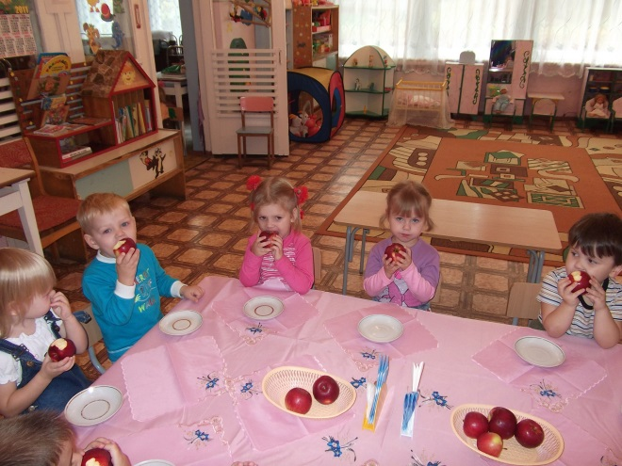

Ежедневно осуществляется контроль бракеражной комиссией за качеством приготовляемых блюд. В состав комиссии входят: медицинская сестра, заведующий ДОУ и председатель профсоюзного комитета, они отслеживают качество поставляемых продуктов, сроки реализации продуктов, разнообразие приготовляемых блюд, C витаминизацию блюд, выполнение натуральных норм питания. Согласно санитарно-гигиеническим требованиям в ДОУ организовано 5 разовое питание детей.

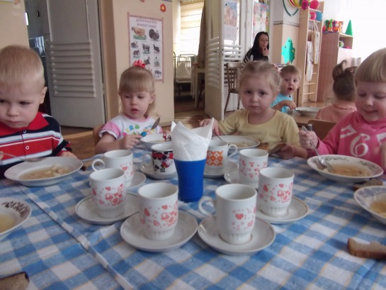

Оплата за содержание ребенка в ДОУ вносится в размере ≈ 81 рубль за один день пребывания, в установленном действующими муниципальными правовыми актами, не позднее 15 числа текущего месяца. Родители получают на свой счет компенсационные выплаты в размере: на первого ребенка – 20%, на второго - 50%, на третьего и последующего -70%.

Режим дня в МБДОУ Детский сад № 1 имеет рациональную продолжительность и предполагает разумное чередование различных видов деятельности и отдыха детей в течение их пребывания в учреждении, в соответствии с СанПиН 2.4.1.3049-13.

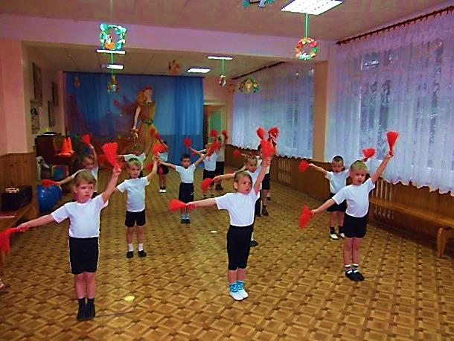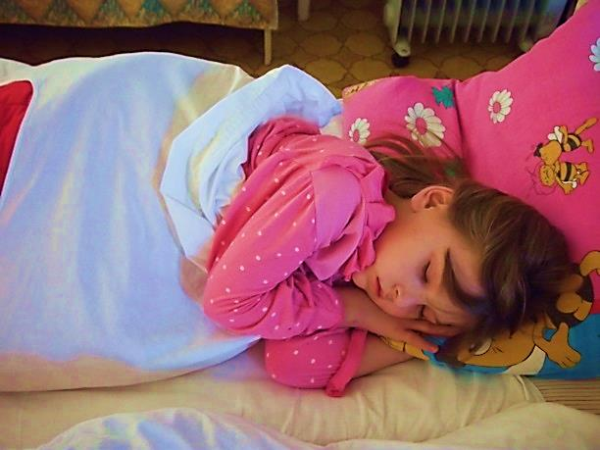

Режим дня во всех возрастных группах МБДОУ соответствует возрастным психофизиологическим особенностям детей и способствует их гармоничному развитию. Он максимально приближен к индивидуальным особенностям ребёнка и имеет гибкую структуру, которая учитывает темперамент ребёнка, темп его деятельности, особенные привычки, вкусовые предпочтения, длительность сна и т. д. Это улучшает настроение ребёнка, даёт ему возможность чувствовать себя в коллективе детей более комфортно, проявлять активность в различных видах детской деятельности.

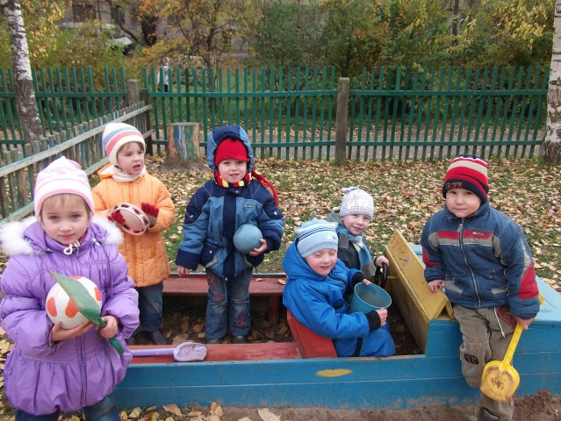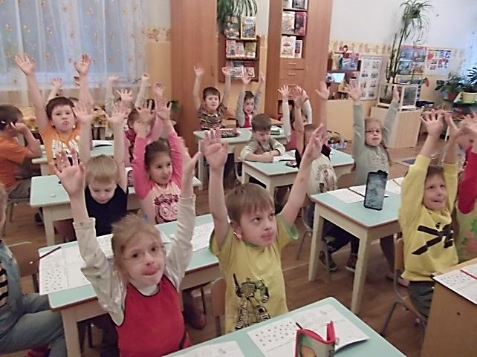

Режим дня является основой организации образовательного процесса в МБДОУ в соответствии со временем пребывания ребенка в группе и составлен на холодный и теплый период времени года. В режим на тёплый период года входит план летних оздоровительных мероприятий и непосредственно образовательная деятельность по музыкальному воспитанию и физическому развитию, а также художественно-эстетической направленности. Остальная работа ведется в течение дня через разные виды детской деятельности.

Контроль за выполнением режимов дня осуществляет администрация ДОУ, медицинская сестра, педагоги.

Расчёт времени образовательной деятельности основной общеобразовательной программы сделан на основании суммирования времени, затраченного на непрерывную непосредственно образовательную деятельность и образовательную деятельность, осуществляемую в течение дня во всех режимных моментах для детей от 2-7лет в условиях 12-часового пребывания в группах общеразвивающей направленности.

**Особенности образовательного процесса**

Содержание методической работы ДОУ включает следующие направления:

* оказание помощи педагогам ДОУ;
* осуществление контроля за воспитательно - образовательным процессом,
* организация и проведение педагогических советов;
* изучение, обобщение, распространение и внедрение передового педагогического опыта;
* создание условий для осуществления воспитательно-образовательного процесса;
* обеспечение взаимодействия детского сада и семьи, школы и других организаций.

Содержание образовательного процесса в дошкольном образовательном учреждении осуществляется на основе основной общеобразовательной программы дошкольного образования, составленной творческой группой педагогов ДОУ с учетом федеральных государственных требований к структуре основной общеобразовательной программы дошкольного образования.

Анализ педагогического процесса показал, что воспитатели испытывают потребность в повышении уровня своей профессиональной компетентности и переориентации на современное методическое руководство. Это связано с тем, что ныне наиболее актуальным направлением в образовании являются всестороннее формирование личности ребенка, утверждение самоценности Детства.

Проблемы дошкольного образования встают в ряд приоритетных направлений государственной политики в области образования. Наше ДОУ ищет новые подходы к содержанию и методическому обеспечению образования детей дошкольного возраста:

* Организация предметно-развивающей среды;
* Современные технологии сохранения и укрепления здоровья детей.

Воспитательно-образовательный процесс в МБДОУ ориентирован на соблюдение прав ребенка, учет индивидуальных и возрастных особенностей, предоставление свободы выбора деятельности в соответствии с интересами и потребностями ребенка. Методы и приемы, используемые педагогами в работе с детьми, обеспечивают высокий уровень личностного, эмоционального и физического развития детей.

Требования к современному образованию и социальный заказ ставят ДОУ перед необходимостью работать в условиях не только режима функционирования, но и развития.

В 2013 – 2014 учебном году прошли следующие педсоветы:

* Установочный, август.
* Методическое объединение, «Формирование у детей потребности и мотивации к сохранению и укреплению своего здоровья посредством здоровьесберегающих технологий», ноябрь.
* Методическое объединение, «Позитивное развитие отношений в детском коллективе средствами народной педагогики», январь.
* Тематический, «Использование русских традиций и народного фольклора в гендерном воспитании детей», март.
* Методическое объединение логопедов и дефектологов «Профилактика дисграфии у детей с ОНР»
* Итоговый, «Анализ воспитательно-образовательной работы ДОУ в течение учебного года», май.

Прошли семинары:

* Музейная педагогика как средство художественно-эстетического воспитания дошкольников.
* Новые подходы в ознакомлении детей с художественной литературой
* Работа с родителями по пропаганде семейного чтения
* Семинар – практикум «Повышение профессиональной компетенции педагогов как результат инновационной деятельности в ДОУ
* СанПиН – новые санитарно-эпидемиологические требования
* ФГОС Дошкольного образования
* Режим дня в детском саду
* Формирование культурно-гигиенических навыков у детей.

**Структура воспитательно-образовательного процесса в ДОУ**

ОРГАНИЗАЦИЯ

ПЛАНИРОВАНИЕ

АНАЛИЗ

МОТИВАЦИЯ

КОНТРОЛЬ

КОРРЕКЦИЯ

Работа с детьми осуществляется с учётом их индивидуальных особенностей, путём оптимизации режима дня, улучшения питания, осуществления профилактических мероприятий, контроля за физическим, психическим состоянием детей, внедрения эффективных принципов развивающей педагогики оздоровления, обеспечения условий для успешной адаптации ребёнка к детскому саду и школе, формирования у детей и родителей мотивации к здоровому образу жизни.

**Структура системы управления**

Управление ДОУ осуществляется в соответствии с действующим законодательством РФ и Уставом учреждения. В целях инициирования участия педагогов, родителей, представителей ближайшего социума созданы следующие формы управления:

- Совет ДОУ;

- Общее собрание трудового коллектива;

- Совет педагогов ДОУ;

- Родительский комитет детского сада и групповые родительские комитеты,

что позволяет эффективно решать воспитательно-образовательные и финансово-хозяйственные задачи учреждения.

**Заведующий МБДОУ** осуществляет руководство всей деятельностью детского сада.

**Заместитель заведующей по воспитательной работе и Старший воспитатель:** осуществляют методическую помощь специалистам детского сада, контроль и руководство воспитательно-образовательного процесса.

Содержание работы методического кабинета

Оснащение педагогического процесса

Подготовка педагогов к работе с детьми

Обновление и пополнение методического материала

Изучение и обобщение педагогического опыта

Подготовка педагогов к работе с детьми

Организация выставок методического материала

**Заведующий хозяйством ДОУ:**  осуществляет руководство работами по хозяйственному обслуживанию ДОУ; обеспечивает сохранность хозяйственного инвентаря, его восстановление и пополнение; обеспечивает своевременную доставку продуктов питания.

**Старшая медсестра:** осуществляет контроль за охраной жизни и здоровья детей, соблюдением санитарно-противоэпидемического режима, организацией питания.

**Воспитатель:** осуществляет воспитательно-образовательный процесс с охраной жизни и здоровья воспитанников МБДОУ.

**Воспитатель по физической культуре:** осуществляет физкультурно-оздоровительное сопровождение воспитанников.

**Музыкальный руководитель:** проводит непосредственно образовательную деятельность по музыкальному воспитанию, осуществляет музыкально-эстетическое развитие воспитанников.

В жизни детского сада активно участвует родительский комитет. Перед ним стоит непростая задача: доводить до каждой семьи и каждого педагога идеи сотрудничества. Результатом работы родительского комитета являются:

• повышение активности родителей в жизни детского сада,

• установление разных форм сотрудничества семьи и детского сада,

• совместное решение актуальных вопросов воспитания на родительских собраниях и заседаниях родительских комитетов,

• участие в городских, областных выставках, смотрах, конкурсах,

• участие в праздниках и досугах.

Отношения между администрацией и профсоюзной организацией строятся на основе партнёрства. При разработке Программы развития детского сада, нормативно-правовых актов, затрагивающих социально-трудовые права работников, распределении кадров, нормирования и оплаты труда, премировании, предоставлении отпусков, распределении путёвок в летние детские лагеря, санатории для работников, администрация учитывает мнение профсоюза; представители профсоюза входят в состав всех комиссий.



Дети

и родители

Педагогический персонал

Учителя-логопеды

Воспитатели

Музыкальные руководители

Обслуживающий персонал

Медицинский персонал

Инструктор

по физкультуре

Дворники и сторожа

Кладовщик

Подсобные рабочие

Кастелянша

Повара

Младшие воспитатели

Заместитель заведующей по АХР

Заместитель заведующей по ВР и

Старший воспитатель

Органы самоуправления МБДОУ Детский сад № 1

Совет педагогов

Совет МБДОУ

Родительский комитет

Заведующая МБДОУ Детский сад № 1

Управление образования г. Великие Луки

Администрация г. Великие Луки

Профсоюзную организацию МБДОУ Детский сад № 1 возглавляет Корепова Н. М.

Профсоюзная организация принимает активное участие в организации культурно-массовых мероприятий.

**Кадровое обеспечение ДОУ.**

Возраст педагогических работников:

|  |  |
| --- | --- |
| **возраст педагогов** | **количество человек** |
| до 30 лет | 6 |
| 31 - 40 лет | 7 |
| 41 - 50 | 6 |
| 51 - 55 | 5 |
| более 55 | 4 |

В течение 2013 - 2014 года все педагоги детского сада прошли курсы повышения квалификации:

* Ракова Я. С. 72 час. Курсы руководителей г. Псков

Дмитриева Ю. А. 72 час. Курсы для воспитателей г. Псков 2013 год.

VI Международный педагогический марафон (13-14 марта 2014 года) - 8 человек

Семинар «Игровая и исследовательская деятельность в дошкольном образовании» 28 марта 2014 года – 3 человека

ФГОС Дошкольного образования. 36 час. – 3 человека

Культурологические практики в ДОУ. 16 час. – 3 человека

Международный информационно-методический семинар «Инновационные формы организации воспитательной и учебной работы в школе: интерактивная парадигма». 16 час. – 3 человека

Мастерклассы ДХШ. 6 час. – 1 человек

Курсы г. Псков, 72 час. – 3 человека

Курсы « Содержание и условия релизации ФГОС в ДОО», 72 час. – 2 человека.

Участие в VI Православных Свято-Тихоновских педагогических чтениях – 6 человек педколектив, 8 человек родители

Участие в МО города, мастер-классы – 5 человек

Участие в Международном педагогическом марафоне -2014 – 8 человек

Авторские курсы **-** Т.А.Ткаченко – 2 человека

Стаж педагогических работников:

|  |  |
| --- | --- |
| **стаж педагогической работы** | **количество человек** |
| 0 - 3 года | 5 |
| 4 - 10 лет | 6 |
| 11 - 20 лет | 7 |
| 21 - 30 лет | 6 |
| более 30 лет | 4 |

Сведения об образовании педагогических работников в % соотношении:

|  |  |
| --- | --- |
| **образование** | **количество человек** |
| среднее, педкласс | 3 |
| среднее специальное | 8 |
| ср. специальное дошкольное | 7 |
| высшее педагогическое | 7 |
| высшее дошкольное | 2 |
| высшее не педагогическое | 1 |

Сведения о категориях педагогических работников

|  |  |
| --- | --- |
| **квалификационная категория** | **количество человек** |
| соответствие должности | 8 |
| высшая | 10 |
| I | 10 |

**Воспитательно-образовательная деятельность**

Основными документами, определяющими содержание воспитания и обучения детей в МБДОУ Детский сад № 1, являются:

1.«Основная общеобразовательная программа дошкольного образования» (ООП) муниципального бюджетного дошкольного образовательного учреждения «Детский сад № 1 комбинированного вида»;

2. «От рождения до школы» под редакцией Н.Е. Веракса М.А. Васильевой, Т.С. Комаровой, Москва, Мозаика – Синтез, 2013 год,;

3. Для детей логопедических групп используется «Программа коррекционно - развивающей работы в логопедической группе для детей с общим недоразвитием речи» Н.В.Нищевой.

4. Парциальные программы:

* «Наш дом – природа» Н.А.Рыжовой
* «Юный эколог» С.Н. Николаевой –
* Программа «Цветные ладошки», И.А. Лыковой
* «Ладушки» И.М. Каплуновой, И.А. Новосокольцевой
* Программа «Основы безопасности жизнедеятельности детей дошкольного возраста» Н. Авдеевой, О. Князевой, Ф. Стеркиной

5.«Санитарно-эпидемиологические требования к устройству, содержанию и организации режима работы дошкольных образовательных учреждений» (СанПиН 2.4.1.3049-13).

Образовательная деятельность МБДОУ Детский сад № 1 в 2013-2014 учебном году была нацелена на построение единого целостного личностно-ориентированного педагогического пространства, обеспечивающего полноценное, всестороннее развитие каждого ребенка. Реализация вышеназванной цели осуществлялась посредством решения актуальных задач, определенных Уставом ДОУ, среди которых ведущее место занимали проблемы, связанные с укреплением физического здоровья детей, их интеллектуальным и физическим развитием.

Принципы предметно-развивающей среды в МБДОУ Детский сад № 1:

* Безопасность
* Доступность
* Эстетичность
* Соответствие возрасту
* Полифункциональность
* Информативность
* Вариативность
* Педагогическая целесообразность
* Трансформируемость

На протяжении более 15 лет детский сад работает по приоритетному направлению: Художественно-эстетическое воспитание средствами народной педагогики, и данная тема проходит через все направления деятельности.

**Познавательный потенциал**

* Познавательная активность;
* Любознательность;
* Развитый фонематический слух;
* Правильное произношение, достаточный словарный запас;
* Умение сравнивать, обобщать, анализировать, синтезировать.

**Физический потенциал**

* Сформулированные культурно-гигиенические навыки;
* Гигиенические навыки;
* Работоспособность;
* Соответствие морфофункциональных особенностей организма и норматива физического развития.

**Художественно-эстетический потенциал**

* Эмоциональная отзывчивость на красоту природы и рукотворный мир;
* Креативность, способность к творчеству.

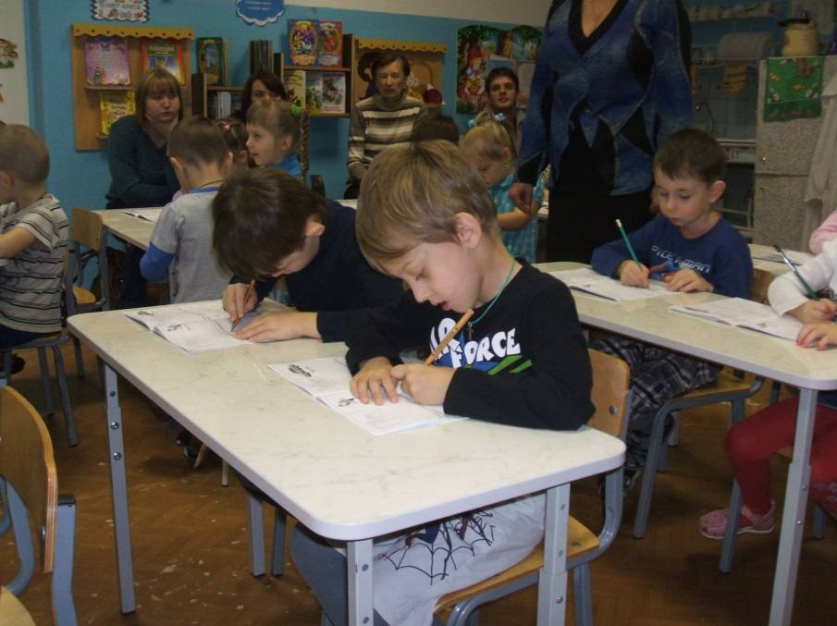

МОДЕЛЬ

**Социально-личностный потенциал**

* Положительное отношение к себе, другим людям, окружающему миру;
* Уверенность в своих возможностях;
* Коммуникативная и социальная компетентность;
* Умение сотрудничать с другими людьми;
* Умение управлять своим поведением.

**Духовно-нравственный потенциал**

* Стремление к самопознанию;
* Ответственность за свои мысли;
* Чувство заботы и сострадания;
* Сознательное стремление к идеалам добра и правды.

**Физкультурно-оздоровительная работа**

Известно, что здоровье человека определяется многочисленными внутренними и внешними факторами и характеризуется как состояние организма, при котором отсутствие заболевания сочетается с физическим, психическим и социальным благополучием человека. Высокая заболеваемость, неблагоприятные экологические условия, сложная социальная ситуация и другие неблагоприятные факторы требуют выработки определенной комплексной системы в работе по оздоровлению детей.

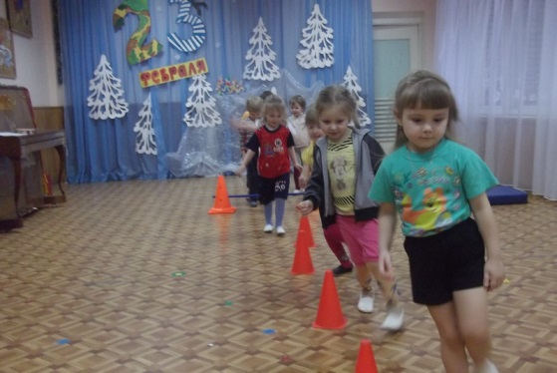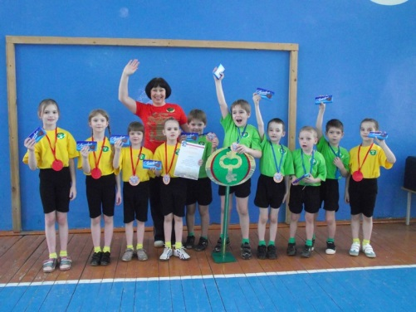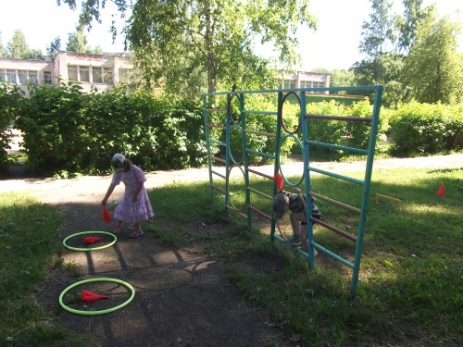

В нашем ДОУ с целью определения физического состояния детей медицинским работником проводятся следующие мероприятия:

- учет посещаемости и заболеваемости

- сбор информации и распределение детей по группам здоровья

- сбор информации о хронических и часто болеющих детях

- составление плана-графика физкультурно-оздоровительных мероприятий

- проведение антропометрии

- проведение в срок прививок

В ДОУ созданы условия для различных видов двигательной деятельности детей в соответствии с их возрастными и индивидуальными особенностями. Здоровьесберегающая среда, созданная в условиях детского сада, способствует обеспечению адаптации ребенка в социуме, реализации потребностей детей в двигательной активности и более эффективному развитию двигательных навыков. Многие воспитанники детского сада посещают городские спортивные школы.

**Задачи физического развития детей дошкольного возраста:**

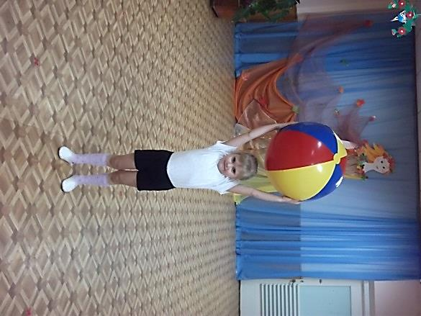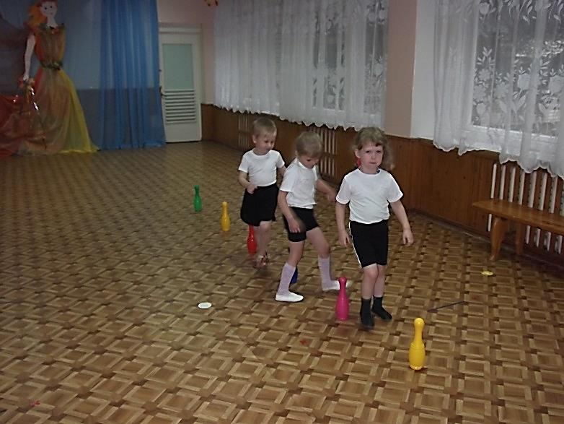

* Сохранение и укрепление здоровья детей дошкольного возраста.
* Гармоничное развитие каждого ребенка в тесном, органическом единстве физического развития с умственным, трудовым, эмоционально-нравственным, эстетическим воспитанием.
* Формирование у родителей, педагогов и воспитанников ответственности в деле сохранения собственного здоровья.
* Формирование жизненно необходимых двигательных умений и навыков ребенка в соответствии с его индивидуальными особенностями.
* Воспитание потребности в здоровом образе жизни.
* Обеспечение физического и психического благополучия ребенка.

В ДОУ осуществляется всестороннее воспитание и обучение детей с приоритетным направлением физического развития, а также оздоровления всех воспитанников. Поэтому так важно создание необходимых санитарно-гигиенических и психолого-педагогических условий, так как только здоровый ребенок может усваивать все то, чему его учат, справляться с предъявляемыми требованиями, быть активным, работоспособным и нормально развиваться. Для осуществления задач по максимальному оздоровлению детей проводится систематическая работа.

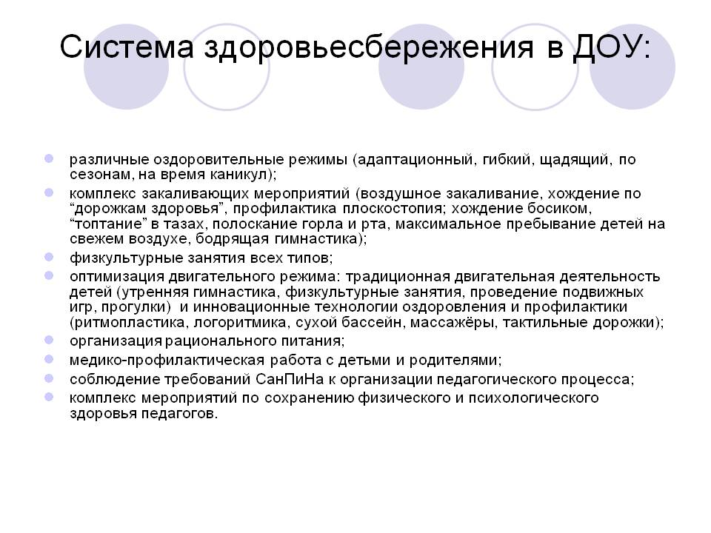

**Система**

**физкультурно-оздоровительной работы**

**Диагностика**

**Создание условий**

**Система профилактическо- оздоровительных мероприятий**

*утренний прием на воздухе в теплое время года

*облегченная форма одежды

*ходьба босиком в спальне до и после сна

*воздушные ванны

*обширное умывание

*полоскание рта

**Система рационального питания:**

*выполнение режима питания;  
*калорийность питания;  
*ежедневное соблюдение норм потребления продуктов;  
*гигиена приема пищи;  
*индивидуальный подход к детям во время приема пищи;  
*правильность расстановки мебели

**Система двигательной деятельности + система психологической поддержки**

Администрация, медицинская сестра, инструктор по физкультуре и воспитатели проводят профилактическую, лечебно-оздоровительную и развивающую работу с детьми.

Средства физического развития дошкольников: гибкий режим дня, учёт биоритмов, гигиенические и водные процедуры: обеспечение чистоты, среды, игры с водой, умывание; мытьё рук, местный и общий душ; закаливание, свето-воздушные ванны: температурный режим и чистота воздуха, проветривание помещений, прогулки на свежем воздухе, рациональное питание.

Коллектив подходит творчески к реализации поставленных задач и модифицирует существующие программы в соответствии с конкретными условиями.

***Интеллектуальное развитие дошкольников***

• Развитие познавательной активности детей дошкольного возраста, познавательных интересов, интеллектуальных способностей детей

***Задачи:***

• Активизировать работу по познавательному развитию дошкольников в совместной и самостоятельной деятельности

• Продолжить сотрудничество со школой и мониторинг результатов успеваемости наших воспитанников в школе.

• Осуществлять оценку динамики достижений детей, в процессе реализации модели оценки качества образования дошкольников.

Учителя школ № 7 и № 8 выразили слова благодарности всему педагогическому коллективу за проведенную работу, отличные знания детей и прекрасную подготовку детей к школе следующим педагогам: Пильченковой Н. В., Думиника Т. И., Куроптевой М. В., Васильевой О. Ю., Рассказовой Н. В.

***Личностное развитие дошкольников***

***Задачи:***

• Обеспечить реализацию мероприятий, направленных на комфортное пребывание ребенка в детском саду.

• Развивать добрые чувства, эмоциональную отзывчивость.

• Продолжить работу по формированию семейной гражданской принадлежности, патриотических чувств, чувства принадлежности к мировому сообществу.

Одной из главнейших задач личностного воспитания является воспитание у детей патриотических чувств: любви к родной земле, ее истории, ее народу.

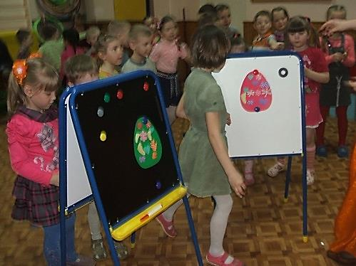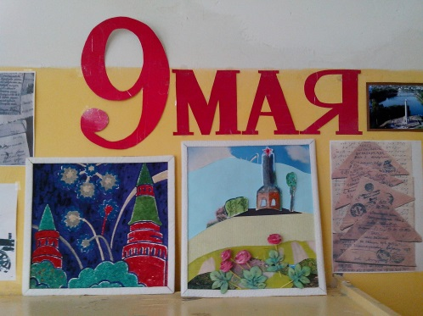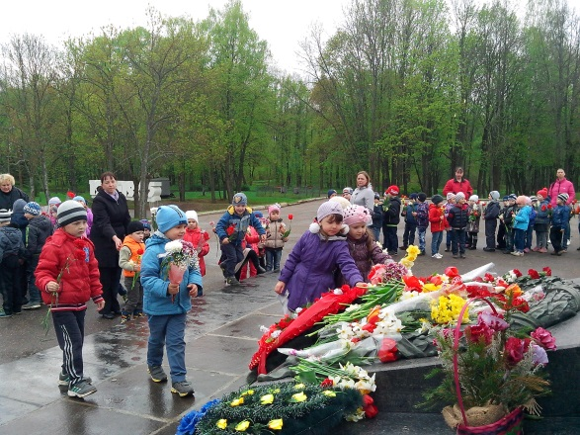

Этюды

Тренинги

Упражнения

Импровизация

Релаксация

Художественная деятельность

Чтение художественной литературы

ФОРМЫ РАБОТЫ

Развивающие игры

Беседы

Элементы игровой терапии

Моделирование ситуаций

Игры путешествия

Социальное развитие дошкольников – это усвоение ценностей, традиций и культуры общества, в котором детям предстоит жить. С этой целью в нашем дошкольном учреждении ежегодно проводятся: выставки детских и родительских работ («Щедрая корзина осени», «Мастерская дедушки мороза», «День матери», «Светлый праздник Пасхи», «За родину павшим – вечная слава», «Моя мама – лучше всех» и др.), утренники и развлечения для детей и родителей («Осенины», «Новый год», «8 марта», «Пасха», «Масленица», «День победы», «День Золотого ключика» и т.д.). Так же наши дети посещают Краеведческий музей, Музыкальную школу, ООО «Велмаш-Сервис», Пожарную часть № 7, Драматический театр, экскурсии по микрорайону и местам боевой славы и т.д.

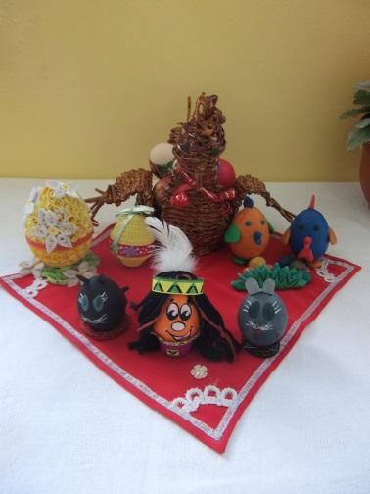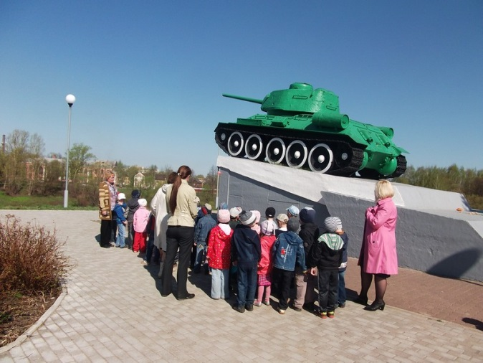 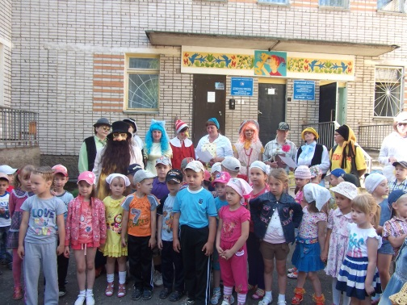

Воспитатели, дети, родители с удовольствием участвуют в конкурсах детского сада, городских, областных:

|  |  |
| --- | --- |
| Конкурс рисунков, посвященных Дню Матери | Диплом за I место в номинации «Моя мама»  Диплом за II место в номинации «Мой дом» |
| Конкурс рисунков «Техника глазами юных великолучан» | Диплом за I место в номинации «Городская техносфера» |
| Выставка-конкурс начального технического моделирования «Бумажная планета» | Диплом за II место в номинации «Панно»  Диплом за II место в номинации «Бумажная планета» |
| «Юные олимпионики - 2014» | Диплом участника отборочного тура  Грамота за V место |

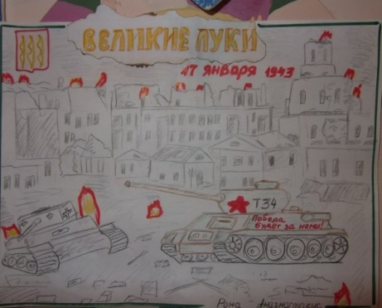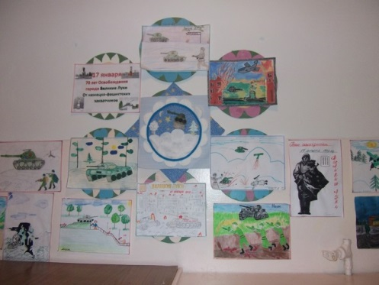

**Художественно эстетическое развитие**

Методы художественно-эстетического развития

Упражнения

Наблюдение

Творческие игры

Рассматривание

Экспериментирование

Обследование

Взрослые и дети постоянно сталкиваются с художественными и эстетическими явлениями. В сфере духовной жизни, повседневного труда, общения с искусством и природой, в быту, в межличностном общении - везде прекрасное и безобразное, трагическое и комическое играют существенную роль. В наше время проблема художественно-эстетического воспитания, развития личности, формирования ее эстетической культуры одна из важнейших задач, стоящих перед ОУ.

Формирование личности ребенка, воспитание у него правильного отношения к окружающему миру - сложный процесс, в основе которого лежит правильное, гармоничное развитие чувств.

Дошкольный возраст - это период, когда творческая деятельность может стать и чаще всего является устойчивым увлечением не только особо одаренных, но и почти всех детей, т.е., увлекая ребенка в сказочный мир искусства, мы незаметно для него развиваем у него воображение и способности.

**Работа специалистов ДОУ**

Организации их деятельности происходит в тесном сотрудничестве с воспитателями групп и направлена на всестороннее развитие личности ребенка. В течение учебного года воспитатели проводят консультативные встречи с родителями, выступают на родительских собраниях, проводят открытые занятия в рамках Дня открытых дверей.

Музыкальный руководитель **о**существляет развитие музыкальных способностей и эмоциональной сферы, творческой деятельности воспитанников, формирует их эстетический вкус, используя разные виды и формы организации музыкальной деятельности. На музыкальных занятиях использует современные формы и способы обучения детей, образовательные музыкальные технологии, достижения мировой и отечественной музыкальной культуры

В результате такой работы разрабатываются рекомендации для воспитателей по дифференцированному подходу к обучению и воспитанию, а для дошкольников, имеющих особенности развития, составляется программа специальных индивидуальных занятий, даются советы родителям.

В ДОУ функционируют 2 логопедические группы: 1 группа детей – подготовительная к школе (2 – ой год обучения) и 1 старшие группы (1-ой год обучения). Профессиональную деятельность ведут два учителя – логопеда: Рассказова Н.В., (1 квалификационная категория) и Корепова Н.М. ДОУ имеет договор с ПМПК города. Ежегодно специалисты ПМПК обследуют детей, дают заключения.

За период 2013 – 2014 года под наблюдением логопедов находилось 51 человек.

Занятия проводятся в соответствии с программой для групп с ОНР: фронтальные, индивидуальные, подгрупповые. На фронтальных занятиях учителя-логопеды развивают фонематический слух, звуковую культуру речи, связную речь, мелкую и крупную моторику. На индивидуальных – исправляют нарушения, вводят исправленные звуки в свободную речь. Помимо этого в подготовительных группах учителя-логопеды проводят занятия по разделу «Подготовка к обучению грамоте».

На этих занятиях они знакомят детей с буквами, учат читать, развивают графические навыки. Воспитатели закрепляют с детьми полученные знания, умения и навыки и, в свою очередь, совершенствуют речь детей, осваивают выразительные языковые средства, формы речевого этикета. Дети успешно осваивают предлагаемый материал, к концу года читают, пересказывают, составляют описательные и творческие рассказы, печатают буквы, слова и предложения.

В группах созданы уголки речевого развития и логопедические уголки, которые содержат развивающие игры (шнуровка, пазлы, конструкторы, мозаики), литературный и иллюстративный материал, игрушки для развития дыхания, зеркала для артикуляционных гимнастик, кассы букв и слогов, карточки для звукового анализа.

Качество занятий высокое, что обуславливает эффективную коррекционную работу. Для индивидуальной работы с детьми в ДОУ имеется специализированный кабинет, оснащенный зеркалами, зондами, дидактическими пособиями и логопедической литературой.   
Логопеды проводят консультации для воспитателей и родителей, помогают проводить открытые занятия, готовят выступления на родительских собраниях, а также выступают на методических объединениях «Школа молодого логопеда».

В работе с детьми, имеющими нарушения речи, используется программа под редакцией Т.В. Филичевой, Г.В.Чиркиной «Программа коррекционного воспитания детей с ОНР», а также дополнительные программы авторов: В. В. Коноваленко, С. В. Коноваленко, Т.А.Ткаченко, Н. В. Нищевой.

На основании имеющейся нормативно-правовой документации в логопедической группе МБДОУ предусматривается четкая организация всего коррекционного процесса. Она обеспечивается:

1.Своевременным обследованием детей.

2.Оптимальным составлением расписания занятий.

3.Планированием индивидуальной работы с каждым ребенком.

4.Наличием программного обеспечения и в согласовании с ним планов фронтальных занятий.

5.Оснащением процесса нужным оборудованием и наглядными пособиями.

6.Совместной работой логопеда с воспитателями группы и родителями.

Коррекционная работа в логопедических группах ведется в следующих направлениях:

1.Коррекция звуковой стороны речи во взаимосвязи с развитием фонематического слуха и звукового анализа слов.

2.Обогащение словарного запаса.

3.Формирование логического мышления.

4.Формирование навыков грамматического оформления предложений и связной речи.

5.Коррекция отдельных психических функций и операций (развитие моторики, пространственного гнозиса, внимания, памяти, операций анализа, сравнения, обобщения).

**Работа с родителями**

**Задачи:**

- объединить усилия для развития и воспитания детей;

- создать атмосферу взаимопонимания;

- поддерживать их уверенность в собственных педагогических возможностях.

|  |  |
| --- | --- |
|  | Формы работы с родителями: |
|  | * Первичное знакомство, анкетирование |
|  | * Наглядная информация для родителей |
|  | * Дни открытых дверей |
|  | * Проведение совместных мероприятий |
|  | * Родительские собрания |
|  | * Групповые консультации для родителей |
|  | * Тематические выставки |
|  | * Проведение индивидуальных бесед с родителями об особенностях развития ребёнка |
|  | * Семейные проекты |

Важным этапом в жизни ребёнка является его адаптация к дошкольному учреждению.

В период адаптации родители получают необходимую консультативную помощь по вопросам воспитания детей раннего возраста и по прохождению адаптационного периода.

Два раза в год проводились общие родительские собрания, на которых обсуждались вопросы, связанные с воспитанием и развитием детей. На каждом общем родительском собрании администрация детского сада представляла отчёт о своей деятельности в текущем году. Общие родительские собрания проводились по принципу «обратной связи», согласно которому каждый родитель лично может задать интересующий его вопрос, выразить свою точку зрения по тому или иному вопросу.

В течение всего учебного года в каждой возрастной группе проходили родительские собрания, на которых родители принимали решения по вопросам обогащения и совершенствования предметно-развивающего пространства конкретной группы.

В каждой возрастной группе систематически обновлялись «Родительские уголки», в которых представляется информация, необходимая для воспитания детей, охраны их здоровья и безопасности.

Также для родителей постоянно оформлялись выставки детских рисунков, поделок. Оформлен и доступен информационный стенд о деятельности МБДОУ Детский сад № 1; постоянно обновляется сайт образовательного учреждения http://eduvluki.ru/detsad/?1

**Подготовка детей к обучению в школе**

В 2013-2014 учебном году учреждение выпустит 56 воспитанников. Наши выпускники готовятся к обучению в школе, проявляют в деятельности такие интегративные качества, как активность, любознательность, старательность, самостоятельность, ответственность, умением доброжелательно относится к окружающим, знающие и применяющие в жизнедеятельности правила культуры поведения, которые позволяют достигать положительных результатов в усвоении образовательной программы.

Программа усваивается с учетом возрастных требований. В целях улучшения освоения образовательной программы необходимо направить усилия педагогов на эффективную работу по направлению познавательно-речевого развития. Совершенствовать предметно-развивающую среду в группах с учётом выявленных проблем, обеспечить готовность развивающей среды к новому учебному году.

**Образовательный процесс с детьми осуществляют следующие кадры:**

* 22 воспитателя;
* 2 учителя-логопеда
* 2 музыкальных руководителя (внешние совместители)
* Инструктор по физической культуре

**Характеристика социума**

Сотрудничество с каждым учреждением строится на договорной основе с определением конкретных задач по развитию ребенка и конкретной деятельности.



ООО

«Велмаш-Сервис»

«Кадетская школа»

Пожарная часть № 7

Аптека «Фармация»

Культурно-историческая библиотека «Вече»

Управление образования г. Великие Луки

Драматический театр

Художественная школа

Детская музыкальная школа № 1 им. Мусоргского

Детская поликлиника

Краеведческий музей им. А. Матросова

ПМПК

ГИБДД

МБДОУ Детский сад № 1

Кадетская школа

МБОУ СОШ № 7

Стали доброй традицией посещения нашего социального партнера, ООО «Велмаш-Сервис». Каждый год ребятня Золотого ключика посещает день открытых дверей.

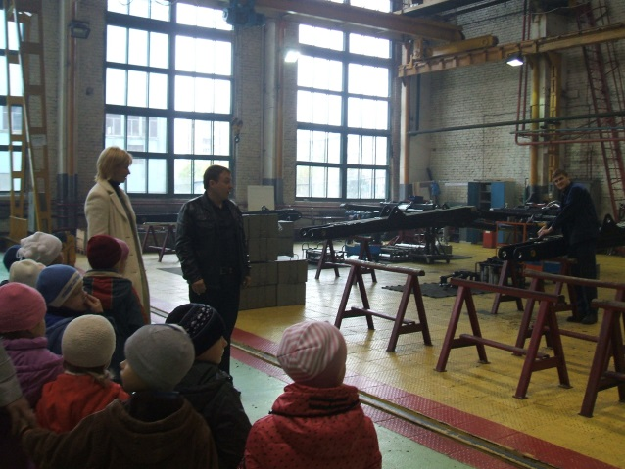 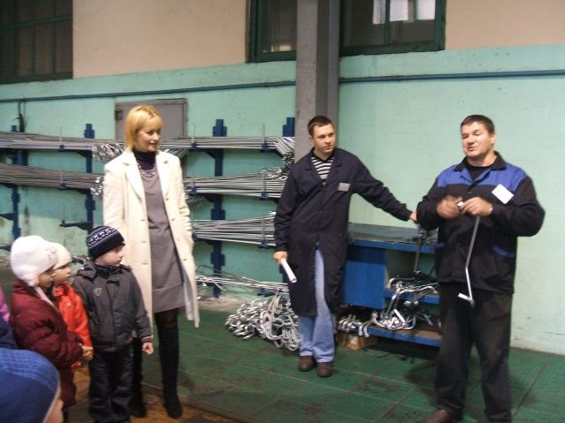

Так же мы с удовольствием посещаем Культурно-историческую библиотеку «Вече». Сотрудники библиотеки всегда рады нашему приходу, рассказывают о детских писателях, истории написания любимых детских сказок и стихов.

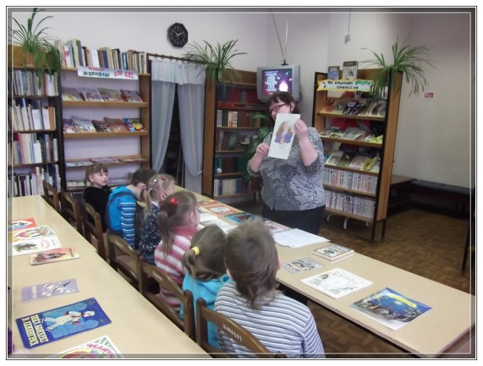 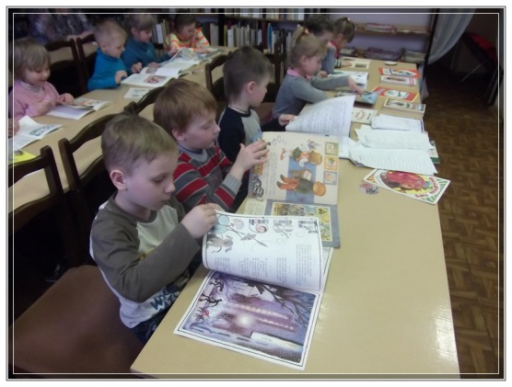

Краеведческий музей им. Александра Матросова и МБОУ «Кадетская школа» приглашают нас на экскурсии в свои выставочные залы. Знакомят с историей родного края и рассказывают о Великой Отечественной Войне.

Пожарная часть № 7 знакомит детей с основами безопасности и техникой для тушения пожаров, а так же знакомят с профессией спасателя и пожарного.

Сотрудники ГИБДД проводят с детьми уроки дорожной безопасности и отмечают хорошие знания детей Азбуки пешехода.

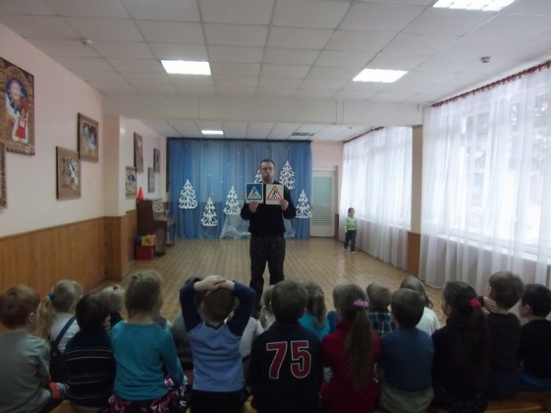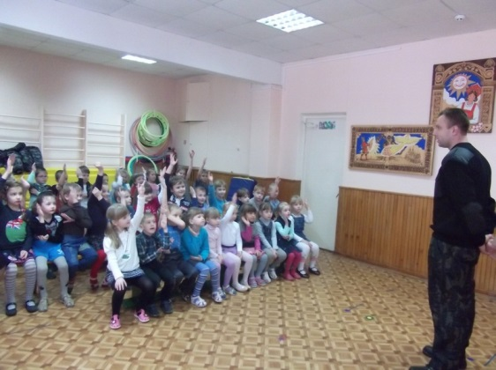

Музыкальная школа № 1 им. Мусоргского ежегодно приглашает ребят в музей музыкальных инструментов. Драматический театр с радостью открывает двери для дошколят. Дети не только смотрят спектакли но и познают тайны актерского мастерства, грима, изготовления декораций, знакомятся с актерами.

**Обеспечение безопасности образовательного учреждения**

Для обеспечения безопасности образовательного учреждения в 2013-2014 году проводились следующие мероприятия:

- разработана схема  эвакуации сотрудников и воспитанников ДОУ в случае ЧС;

- регулярно проводилась учебная эвакуация, инструктаж сотрудников  ДОУ по действиям в случае ЧС;

- сотрудники ДОУ прошли обучение по пожарному минимуму;  
- осуществлялся контроль за проведением бесед с воспитанниками по ПДД;  
- проводился вводный инструктаж с вновь прибывшими сотрудниками;

- проводился противопожарный инструктаж;

- осуществлялся контроль за своевременным проведением инструктажей по охране труда на рабочем месте, проведением инструктажей по соблюдению мер безопасности перед  мероприятиями, правильности и своевременности ведения журналов учета инструктажей.

- в целях обеспечения безопасности детей периодически проводится технический осмотр основных элементов зданий и сооружений детского сада.

- ответственными лицами ежедневно осуществляется контроль с целью своевременного устранения причин, несущих угрозу жизни и здоровью детей и работников.

В 2012 - 2013 учебном году случаев пожаров, чрезвычайных ситуаций в дошкольном учреждении не зафиксировано.

**Цели и задачи деятельности детского сада**

**на 2013-2014 учебный год**

***Цели:***

* Создание благоприятных условий для полноценного проживания ребёнком дошкольного детства.

• Развитие познавательного интереса к различным областям знаний и видам деятельности через проектную деятельность;

• Привлечение педагогов, родителей и детей к историческому и культурному наследию нашей страны, города.

***Задачи:***

* Формирование у детей потребности и мотивации к сохранению и укреплению своего здоровья посредством здоровьсберегающих технологий
* Позитивное развитие отношений в детском коллективе средствами народной педагогики
* Использование русских традиций и народного фольклора в гендерном воспитании детей
* Профилактика дисграфии у детей с ОНР

**Экспериментальная деятельность**

**Цель опытно-экспериментальной работы:** обосновать, разработать и экспериментально апробировать систему игровых обучающих ситуаций, как нетрадиционной формы речевой работы с дошкольниками.

**Задачи исследования.**

* Определить основные направления в сфере речевого развития детей дошкольного возраста.
* Сформировать опыт педагогов по речевому развитию детей.
* Совершенствовать умения педагогов прогнозировать, планировать в области основных направлений речевого развития, опираясь на апробированные в экспериментальной практике методические разработки занятий, эвристические технологии и оригинальные авторские методики.

**Методологическая основа исследования**

Основоположница отечественной методики развития речи Е.И. Тихеева в начале 20 века писала: *«Что такое родной язык? Это — наше мышление, воплощающееся в словах, это – нечто, на чем сходятся все интересы, это путь к самостоятельной творческой работе, это духовная обстановка, в которой мы живем, это наше духовное содержание».* И спрашивала своих читателей: «Почему же дети в школе не любят уроки родного языка?» Этот вопрос задавали многие педагоги прошлого и настоящего времени, пытаясь найти пути повышения интереса детей к обучению речи, развития у них стремления к овладению речевыми умениями, внимания к звучащему родному слову. В работах исследователей детской речи предлагались разные пути решения проблемы *(А. Г. Арушанова, Л. В. Ворошнина, В.В. Гербова, Т.И. Гризик, Г.М. Лямина, Е.А. Флерина, В. И. Яшина и другие)*

В исследовании использованы следующие положения и концепции:

1  концепция амплификации (обогащения) психологического развития дошкольников (А.В.Запорожец и его школа);

2  теория деятельностного подхода в образовании (Л.С.Выготский, А.Н.Леонтьев, Н.Ф.Талызина, Д.Б.Эльконин, Л.Г. Петерсон и др.)

**Предполагаемые результаты.**

В процессе экспериментальной работы предполагается получение следующих теоретических и практических результатов.

- Положительная динамика речевого развития дошкольников

- Повышение интереса к художественной литературе

- Расширение зоны преемственности между детским садом и школой

- Повышение профессиональной компетентности педагогов ДОУ

- Ознакомление специалистов района и города с результатами экспериментальной работы

- Создание программно–методического обеспечения по вопросам развития речи с использованием игровых обучающих ситуаций.

Практическая значимость экспериментальной работы состоит в том, что материалы и ре­зультаты работы могут применяться в практике дошкольных образовательных учреждений.

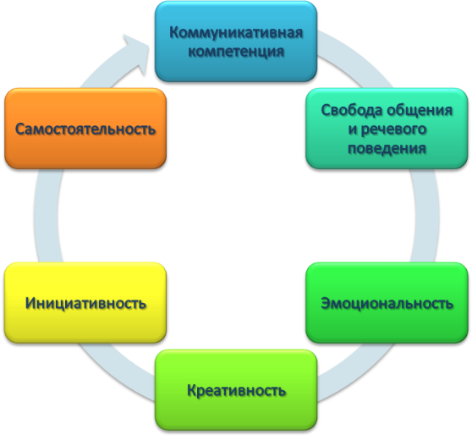Опытно-экспериментальная работа рассчитана на 5 лет (2012-2017 гг.)

***4 этапа экспериментальной деятельности:***

**1 этап** январь – июнь 2012г.**– диагностико – аналитический**: выявление и формулировка противоречий, нуждающихся в модернизации и рационализации.

**2 этап** июнь – декабрь 2012г. **– организационно – прогностический**: постановка цели, задач, описание новой методики работы. Создание условий для ее апробации.

**3 этап** январь 2013г. – январь 2015г. **– практический**: реализация эксперимента. В рамках 3 этапа (2013 г.) реализуется проект «Стратегия чтения». Через все игровые ситуации проносим главную идею – повышение интереса к художественной литературе.

**4 этап** январь 2015г. – январь 2017г .**– аналитико – обобщающий**: комплексное обоснование системы нововведения, соотнесение результатов эксперимента поставленным целям, описание аналитических материалов.

Наш педагогический коллектив, работая над поиском эффективных технологий и совершенствованием содержания, выбрал приоритетным осуществление художественно – эстетического развития средствами народной педагогики. Реализация такого направления потребовала от нас объединения накопленного опыта в систему, программа рассматривается комплексно в связи с природой, бытом, трудом, национально – художественными традициями.

***Образовательная деятельность***

***План***

***работы в этом направлении выглядит***

***так:***

***Работа с семьей***

***Художественно-эстетическое образование***

***Возрождение народных промыслов***

***Укрепление здоровья. Формирование потребности в здоровом образе жизни***

Формируются новые практики работы по народному творчеству, патриотическому воспитанию, программе краеведческой деятельности, познавательно-исследовательской деятельности.

Качество дошкольного образования определяется множеством факторов, главным из которых является уровень реализации образовательных программ, содержание предметно-развивающей среды, стиль взаимодействия педагогов с детьми, кадровое обеспечение.

Педагогический коллектив нашего МБДОУ успешно решает стоящие перед ним задачи, ведет эффективную, качественную работу по реализации основных направлений Концепции модернизации Российского образования.